КАРТОЧКА ПРЕДПРИЯТИЯ
Реквизиты | Наименование
Индивидуальный предприниматель | Черкасов Роман Андреевич
Юр.адрес | г. Якутск, с. Пригородное, ул. Набережная 19
Факт. адрес | г. Якутск, ул. Ломоносова 45, 2 этаж
Факт. адрес | г. Якутск, ул. Ф-Попова13/2, 2 этаж
Банк | ОАО “АЛМАЗЭРГИЭНБАНК” г.Якутск  пр. Ленина, 1 (головной офис)
Р/С | 40802810400001759250
К/C | 30101810300000000770
БИК | 049805770
ИНН | 143527033904
ОГРН | 310143522400087
Тел.: | +7(4112)42-99-09  +7(914)2-742-799
Email: | 429909@mail.ru
Наш сайт | planeta.ykt.ru
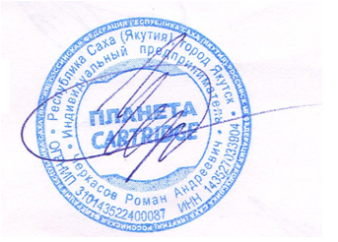

Черкасов Р.А.

